Séance 4 et 5 : 3 PROBLEMES PROPOSES
(CM1 Période 2)
Mise en action : Calcul mental (10-12 min) Cf. Annexe CM
Les situations calcul mental peuvent être support d’apprentissage en proportionnalité.
Les situations proposées en annexe ont été réfléchies dans le but de mettre en avant les relations entre les nombres ce qui pourra servir d’appui aux élèves en difficultés.

Séance de recherche en résolution de problème :
1
PROBLEME DU BUS
Notre bus consomme 8 litres pour parcourir 100 kilomètres.
Combien de carburant utilise-t-il pour 300 km - 150 km – 250 km – 50 km ?

Différenciation :
Et en faisant : 500 km ?
Quelle distance peut-il parcourir avec 16 litres, 48 litres ?
Son réservoir peut contenir 80 litres. Combien de kilomètres peut-il parcourir avec un plein ?

2
PROBLEME DES BREDELE
Pour faire des Bredele, j’utilise :
- 100 g de farine
- 50 g de sucre
- 8 ml de rhum
- 2 œufs
Je vais maintenant modifier une quantité dans la recette et vous allez essayer de trouver les autres quantités :
Pour faire les mêmes Bredele, j’utilise :  - ... g de farine  - ... g de sucre  - ... ml de rhum  - 4 œufs | Pour faire les mêmes Bredele, j’utilise :  - 300 g de farine  - ... g de sucre  - ... ml de rhum  - … œufs | Pour faire les mêmes Bredele, j’utilise :  - ... g de farine  - 600 g de sucre  - ... ml de rhum  - … œufs
Pour faire les mêmes Bredele, j’utilise :  - ... g de farine  - ... g de sucre  - 48 ml de rhum  - … œufs | Pour faire les mêmes Bredele, j’utilise :  - ... g de farine  - ... g de sucre  - ... ml de rhum  - 12 œufs | Pour faire les mêmes Bredele, j’utilise :  - ... g de farine  - ... g de sucre  - 20 ml de rhum  - 5 œufs

3
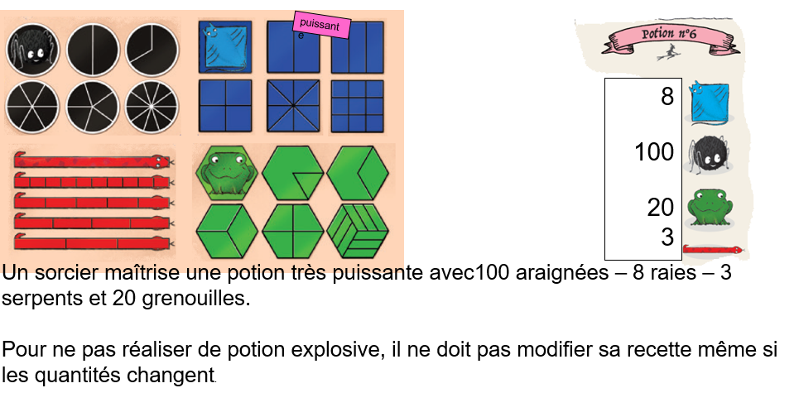
PROBLEME DE POTION PUISSANTE
(à partir du jeu de l’Atelier des Potions – Plaisir Maths

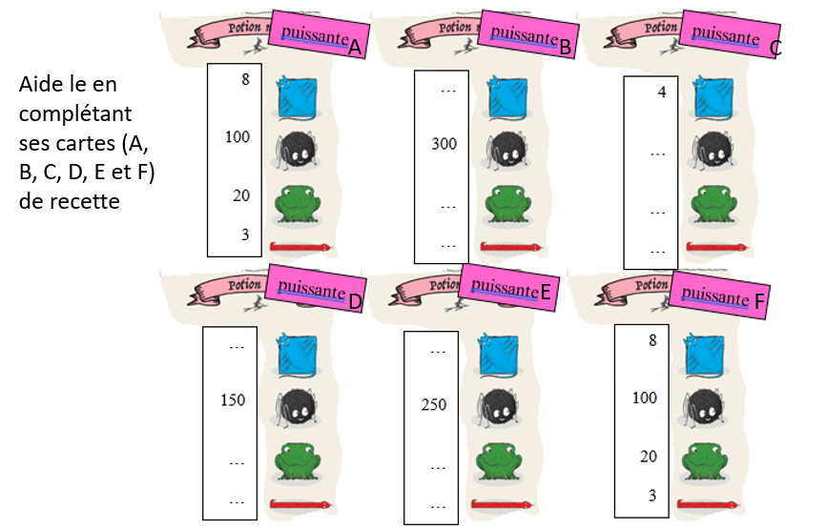

- Apprendre à comprendre l’énoncé d’un problème
- Ecouter l’énoncé lu par l’enseignant pour dégager le contexte du problème voire ce qu’on cherche
- Mise en commun voire apport de vocabulaire (projeter des images pour qu’un élève sache ce qu’est une girolle, une étiquette poids/prix, etc…)
- Ecouter une seconde fois l’énoncé lu pour relever les informations nécessaires pour raconter ce qui se passe / pour raconter l’histoire plus précisément
- Mise en commun pour dire que c’est ce qu’on sait. Lire l’énoncé pour vérifier repérer ces informations relevées dans l’étape 2 = Ce qu’on sait (Nommer ces informations comme les données importantes, essentielles, nécessaires pour résoudre le problème)

- Oser se lancer dans la recherche = outiller les élèves en méthodes pour chercher
Manipuler + représenter (dessiner, schématiser) voire modéliser (= permet le lien avec le modèle mathématique sous-jacent)

- Mettre en commun les démarches de recherche
- Valider la réponse (et écrire la phrase réponse) en prenant appui sur plusieurs démarches ou valider par la manipulation.
- Mettre en mots ce qu’on a appris = comment je peux faire pour chercher, … = sur une affiche collective

